Развитие мелкой моторики в быту
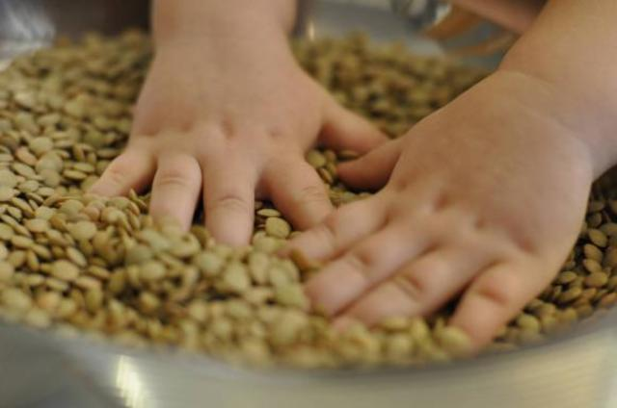
Если ребенка не увлекают развивающие пособия - предложите ему настоящие дела. Вот упражнения, в которых малыш может тренировать мелкую моторику, помогая родителям и чувствуя себя нужным и почти взрослым:
1. Снимать шкурку с овощей, сваренных в мундире. Очищать крутые яйца. Чистить мандарины.
2. Разбирать расколотые грецкие орехи (ядра от скорлупок). Очищать фисташки, семечки. Отшелушивать пленку с жаренных орехов.
3. Собирать с пола соринки. Помогать собирать рассыпавшиеся по полу предметы (пуговицы, гвоздики, фасоль, бусинки).
4. Лепить из теста печенье. Также из соленого теста и пластилина.
5. Открывать двери и почтовый ящик ключом.
6. Пытаться самостоятельно обуваться, одеваться. А так же разуваться и раздеваться. Для этого часть обуви и одежды должны быть доступны ребенку, чтобы он мог наряжаться, когда захочет. Учиться самостоятельно надевать перчатки. Пробовать зашнуровывать кроссовки.
7. Помогать сматывать нитки или веревку в клубок (о том, кто их размотал лучше умолчать).
8. Начищать обувь для всей семьи специальной губкой.
9. Вешать белье, используя прищепки (нужно натянуть веревку для ребенка).
10. Помогать родителям отвинчивать различные пробки - у канистр с водой, пены для ванн, зубной пасты и т.п.
11. Помогать перебирать крупу. Можно перемешать фасоль и горох и разобрать.
12. Закрывать задвижку на двери. Открывать и закрывать кран с водой
13. Рвать, мять бумагу и набивать ей убираемую на хранение обувь.
14. Собирать на даче или в лесу ягоды. Собирать бусы на веревочку.
15. Доставать что-то из узкой щели под шкафом, диваном, между мебелью.
16. Вытирать пыль, не упуская ничего.
17. Включать и выключать свет.
18. Искать край скотча. Отлеплять и прилеплять наклейки.
19. Перелистывать страницы книги.
20. Затачивать карандаши (точилкой). Стирать нарисованные каракули ластиком.
Многие дела можно предлагать малышу с полутора лет. Что-то будет получаться, что-то нет. Но, обычно, в освоении серьезных дел дети оказываются очень упорными. Стоит предупредить, что многие новоприобретенные навыки не облегчат вам жизнь. Но зато вы сможете гордиться развитым, ловким, сообразительным ребенком.
Также существует пальчиковая гимнастика. Всем знакомая «Сорока-белобока», например. Для тренировки пальцев могут быть использованы упражнения и без речевого сопровождения. Ребенку объясняют выполнение того или иного задания. Родители на себе все демонстрируют. "Пальчики здороваются" - кончик большого пальца правой руки поочередно касается кончиков указательного, среднего, безымянного и мизинца. "Человечек" - указательный и средний пальцы правой руки "бегают" по столу. "Слоненок" - средний палец выставлен вперед (хобот), а указательный и безымянный - ноги. Слоненок "идет" по столу. "Корни деревьев" - кисти рук сплетены, растопыренные пальцы опущены вниз.
Выполняя пальчиками различные упражнения, ребенок достигает хорошего развития мелкой моторики рук, которая на только оказывает благоприятное влияние на развитие речи (так как при этом индуктивно происходит возбуждение в центрах речи), но и подготавливает ребенка к рисованию и письму.
Кисти рук приобретают хорошую подвижность, гибкость, исчезает скованность движений, это в дальнейшем облегчит приобретение навыков письма.
Можно придумать, как показать руками и пальцами изображения предметов, животных, птиц. При выполнении каждого упражнения нужно стараться вовлекать все пальчики, упражнения выполнять как правой, так и левой рукой.
